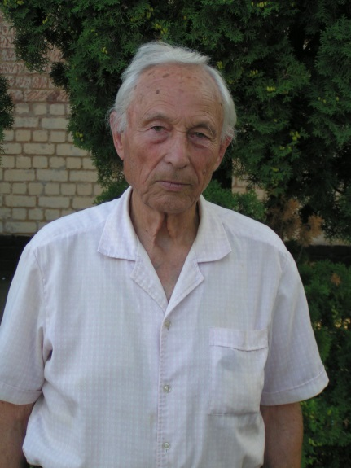
Благодатков Николай Иванович родился 7 февраля 1925 года в крестьянской семье в д. Литвиново Починковского района Смоленской области.
Трудовую деятельность Благодатков Н.И. начал в 1941 году рабочим оборонного предприятия «Сухомед» в г. Ленинград, где выполнял военные заказы по защите города от немецко- фашистских захватчиков. Имел статус «Житель блокадного Ленинграда». В августе 1942 эвакуирован в Кемеровскую область г. Сталинск. В мае 1943 года призван в Советскую армию и зачислен курсантом Виленского военного училища. В июле 1944 года в звании младшего лейтенанта направлен на фронт. В боевых действиях участвовал в составе 306 Краснознаменной дивизии 1-ой ударной армии Прибалтийского фронта в должности командира взвода по ликвидации Курляндской группировки войск противника.
После окончания войны оставлен в кадрах Вооруженных Сил.
Службу проходил в Туркестанском военном округе с 1945 по 1955 год в войсковых частях на командной комсомольской и партийно- политической работе.
После увольнения, по сокращению армии в конце 1955 года прибыл с семьей на постоянное место жительства в п. Верховье Орловской области. С января 1956 года по август 1985 года работал на ответственных участках в Верховском районе: инструктором, заведующим отделом, секретарем райкома партии, заместителем председателя, председателем райисполкома, председателем районного Совета профсоюзов и райкома профсоюза работников сельского хозяйства. Зарекомендовал себя добросовестным, авторитетным работником. В решении многих жизненно- важных вопросов проявлял инициативу и настойчивость. При его непосредственном участии начались работы по строительству районной больницы, участка электросетей, Дома культуры, разводящей сети водообеспечения, строительства жилых объектов.
С уходом на пенсию продолжал активно участвовать в общественной работе. В феврале 1987 года на учредительной конференции избран первым заместителем председателя районного Совета ветеранов войны, труда, Вооруженных сил и правоохранительных органов.
В феврале 1996 года избран председателем районной организации общества инвалидов. Центральным правлением ВОИ удостоен звания «Почетный инвалид Всероссийского общества инвалидов». Многие годы жители района оказывали ему доверие в избрании депутатом районного Совета народных депутатов.
Николаю Ивановичу были присущи скромность, внимание к людям, добросовестность и трудолюбие.
За заслуги перед Отечеством Николай Иванович удостоен высоких государственных наград- Орденом Красной Звезды, Отечественной войны 1- ой степени, медалями «За Победу над Германией», «За оборону Ленинграда», «За добросовестный труд», «За трудовое отличие», многими Почетными грамотами.
В 2007 году Николаю Ивановичу присвоено звание «Почетный гражданин Верховского района».

Умер Благодатков Николай Иванович 10 августа 2013 года. Похоронен на кладбище в с. Среднее Галичинского сельского поселения Верховского района Орловской области.

